《数值分析》实验报告：实验二

学号： 姓名： 班级： 成绩：

实验名称：迭代法和Newton 法方程求根 | 实验地点：
所使用的工具软件及环境：Matlab
一、实验目的：
- 利用Matlab 实现求解方程的算法；
- 利用编制的算法求解给定的方程；
二、实验内容：

1. 编制方程求根的Newton 法的Matlab 程序;

2. 利用所编制的 Newton 法程序, 求解 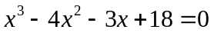 的正根, 并且用图像来显示迭代收敛的过程，观察收敛曲线并考虑如何进行改进。

3. 分别利用迭代格式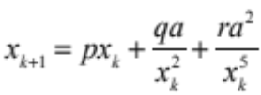和牛顿法求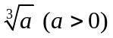，（考虑如何选择常数 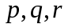 从而使得收敛速度达到最快），然后绘制出两种方法的收敛图像进行比较和分析。

三、操作步骤：

Matlab 程序如下：

(1) 迭代法的程序：

(2) 测试程序：

四、实验结果：

(1) 取迭代初值为 X.XX 利用Newton 法求得的近似解为: 1.123456789

(2) 迭代图像为:

结论: … …

任课教师：鲍亮 20 年 月 日

